CLIPPING – CIRCUITO DE PESCA ESPORTIVA

FONTE: https://www.marica.rj.gov.br/2022/08/07/3o-circuito-de-pesca-e-lazer-de-marica-premia-21-duplas-de-pescadores/
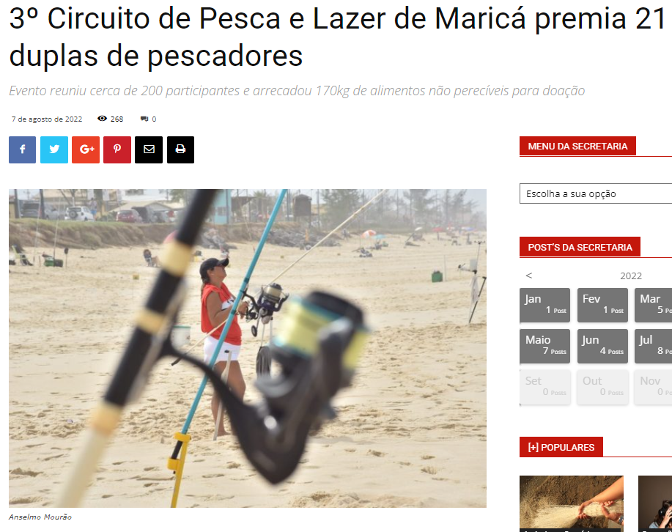
A Prefeitura de Maricá, por meio da Coordenadoria de Pesca Esportiva e Amadora, promoveu neste domingo (07/08) o 3º Circuito de Pesca e Lazer de Maricá, na Praia da Barra de Maricá. Ao todo, 21 duplas de pescadores foram premiadas no evento, que reuniu cerca de 200 participantes na disputa pelas categorias geral (1º ao 15º), feminina, juvenil, interequipes (o melhor das equipes) e máster. A prova foi realizada no trecho entre as Ruas 0 e 13, onde teve premiação e show sertanejo com a banda Rasgar Na Moral.
“Maricá possui mais de 45 km de orla que proporcionam belas capturas, o que torna nosso município referência para a prática da pesca. Eventos assim fazem com que novos adeptos passem a conhecer essa modalidade apaixonante, além de incentivar o turismo e o comércio local”, destacou Gabriel Ferreira, um dos organizadores do evento.
Eliane Martins, 54 anos, da equipe Amigos e Pesca de Niterói, comentou sobre a importância do circuito. “É sempre bom participar e ter esse apoio da coordenadoria. Trabalhamos a semana toda e esse é um jeito de nos divertirmos. Só temos a agradecer”, disse.
Todo o pescado foi entregue à Coordenadoria de Assuntos Religiosos, que ficou responsável pela distribuição a centros terapêuticos e igrejas da cidade, junto com os 170 kg de alimentos não perecíveis, que foram doados pelos participantes.

Categorias e premiação
Os vencedores foram definidos de acordo com a pontuação acumulada pelas capturas realizadas com apenas um caniço por participante. Cada peixe captura vale dois pontos e cada 10 gramas vale mais um ponto, ou seja, quem capturar mais quantidades e com o maior peso, ganha a disputa. Ao todo, foram aproximadamente 10 kg de peixes.
Consagraram-se campeões: Ângelo e Ester dos Guerreiros e Pesca (juvenil); Taty e Hanais do grupo Amigos e Pesca (feminino); Maria e Luiz Carlos dos Pescadores de Elite (geral); Petreli e Leo Pluvier do grupo Amigos e Pesca (máster); e Carlos Aberto do grupo Ratos de Pesca com a maior peça (corvina de aproximadamente 700 gramas).
Competição respeitou medidas impostas pelo Ibama
É importante destacar que o regulamento do evento respeita todas as medidas mínimas de capturas estipuladas pelo Instituto Brasileiro do Meio Ambiente e dos Recursos Naturais Renováveis (Ibama). Entre as exigências está a determinação do tamanho mínimo de 15 centímetros para todas as espécies que não possuem medida mínima e a obrigatoriedade de todos os participantes possuírem a carteira de pescadores amadores para praticarem a modalidade.
O Circuito de Pesca foi criado dentro do projeto de Plano Municipal de Desenvolvimento Turístico e conta com o apoio das secretarias de Promoção e Projetos Especiais, Turismo, Esporte e Lazer, além da Companhia de Desenvolvimento de Maricá (Codemar).
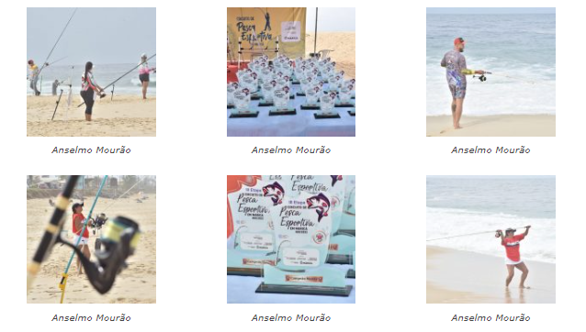

FONTE: https://errejotanoticias.com.br/marica-praia-da-barra-e-sede-de-campeonato-de-pesca-no-domingo-7/
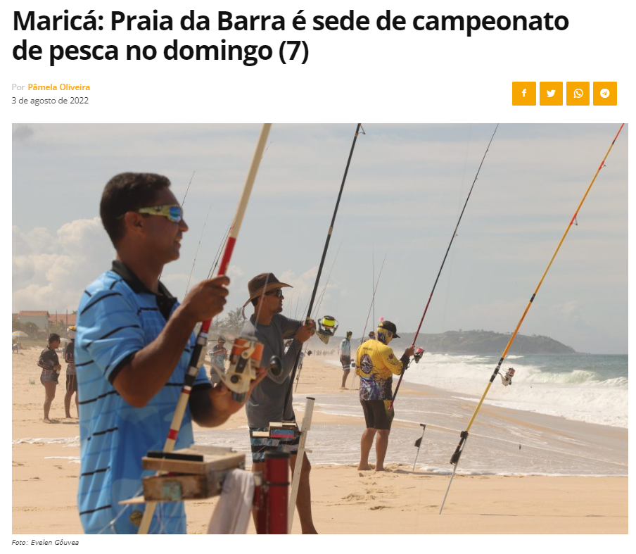
Cerca de 100 duplas participam, neste domingo (7), do 3° Circuito de Pesca e Lazer de Maricá. A competição acontece na Praia da Barra de Maricá, das 7h às 16h.
As duplas irão competir competindo pelas categorias geral, feminina, juvenil e master. A prova será realizada no trecho entre as ruas 0 e 13, onde será realizada a premiação. Um show sertanejo acontece a partir das 13h.
Todo o pescado ficará nos cuidados da Coordenadoria de Assuntos Religiosos, que será a responsável pela distribuição a centros terapêuticos e igrejas da cidade, junto com os 200 kg de alimentos não perecíveis doados pelos participantes.
Os vencedores serão definidos de acordo com a pontuação acumulada pelas capturas realizadas com apenas um caniço por participante. Cada peixe capturado vale dois pontos e cada 10 gramas vale mais um ponto. Sendo assim quem capturar mais quantidades e com o maior peso, será o vencedor da disputa.
A competição respeita as medidas impostas pelo Ibama. É importante ressaltar, também, que o regulamento do evento respeita as medidas mínimas de capturas estipuladas pelo Ibama.
Entre as exigências está a determinação de tamanho mínimo de 15 centímetros para todas as espécies que não possuem medida mínima e a obrigatoriedade de todos os participantes possuírem a carteira de pescadores amadores para praticarem a modalidade.

“Maricá possui mais de 45 km de orla que proporcionam belas capturas, o que torna nosso município referência para a prática da pesca. Eventos assim fazem com que novos adeptos passem a conhecer essa modalidade apaixonante, além de incentivar o turismo e o comércio local”, explica Gabriel Ferreira, um dos organizadores do evento.
O Circuito de Pesca foi criado dentro do projeto de Plano Municipal de Desenvolvimento Turístico Sustentável (Maricá 2030) e conta com o apoio das secretarias de Promoção e Projetos Especiais, Turismo, Esporte e Lazer, além da Companhia de Desenvolvimento de Maricá (Codemar).
*estagiária sob supervisão de Lucas Nunes
FONTE: https://codemar-sa.com.br/praia-da-barra-sedia-o-3o-circuito-de-pesca-de-marica/
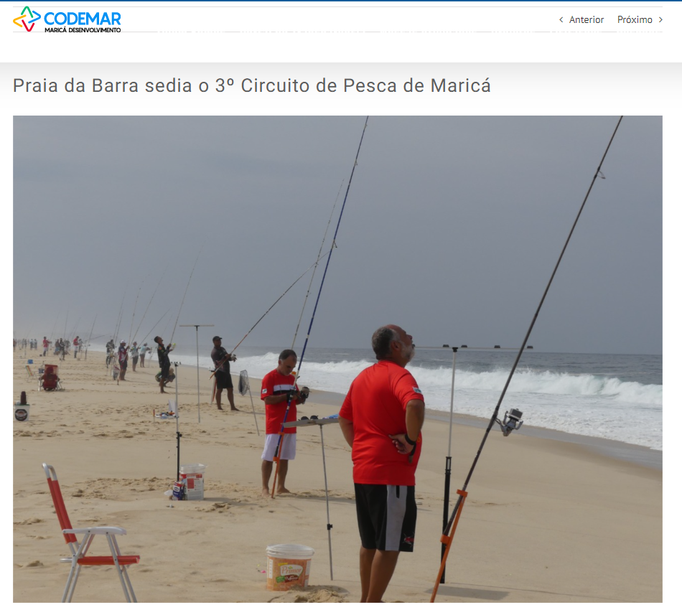
Neste domingo (07/08), a “maré deu pra peixe sim” e pescadores profissionais e amadores comemoraram a terceira edição do Circuito de Pesca e Lazer de Maricá na Praia da Barra. O evento contou com apoio da (Codemar) Companhia de Desenvolvimento de Maricá em parceria com a Coordenadoria de Pesca Esportiva e Amadora. As cem duplas inscritas disputaram pelas categorias geral, feminina, master e juvenil. Os competidores puderam aproveitar muita música com o show da banda de sertanejo Rasgar Na Moral, após as premiações.
“Estamos felizes de atingir pescadores de Maricá e de todo o Estado do Rio de Janeiro. Esse evento é muito importante também para o turismo, movimentando as pousadas e o comércio local. A pescaria é um esporte que cresce cada vez mais em Maricá e nós só temos a agradecer

ao apoio que a Codemar, a Prefeitura e suas secretarias têm dado a esse circuito”, comentou Anderson de Souza, que atuou na organização do evento.
A disputa foi realizada entre as Ruas 0 e 13, e o grupo Pesca e Lazer foi o responsável pela organização da edição. Registraram a pontuação acumulada pelas capturas realizadas e pelas premiações, além da fiscalização geral. Cada unidade de peixe capturado valeu dois pontos. Soma-se a isso, um ponto a cada dez gramas. E no final, quem capturar mais quantidades e com o maior peso, ganha a disputa. Cada competidor teve direito a apenas um caniço.
“Essa é a terceira etapa do circuito maricaense que já está no cronograma, e o município está dando esse apoio para incentivar o pescador. Nosso grupo é o responsável dessa etapa e teremos mais três em Itaipuaçu, que serão organizadas por outros grupos. Hoje o mar colaborou e o tempo está legal, estamos aproveitando esse dia maravilhoso com os pescadores”, disse Gabriel Ferreira, presidente do grupo Pesca e Lazer.
Pescado doado a centros terapêuticos e igrejas
Os peixes fisgados pelos competidores foram entregues à Coordenadoria de Assuntos Religiosos, responsável pela distribuição do pescado a centros terapêuticos e igrejas. A edição arrecadou com os participantes, 200 kg de alimentos não perecíveis, que também foram entregues à Coordenadoria.
“Eu sempre fui fanático por pescaria. Eu era morador da Tijuca e há 30 anos, de tanto vir para Maricá pescar, comprei um terreno e construí minha casa. Aqui me tornei um pescador, no sentido da palavra como se fosse uma ‘cachaça’ na minha vida e comecei a participar de competições e circuitos. Sempre que posso, participo dos eventos da região e de fora”, brincou o pescador Zô Márcio Barbosa, do grupo R9 + Raiz.
O Circuito de Pesca foi criado dentro do projeto de Plano Municipal de Desenvolvimento Turístico e conta com o apoio das secretarias de Promoção e Projetos Especiais, Turismo, Esporte e Lazer.
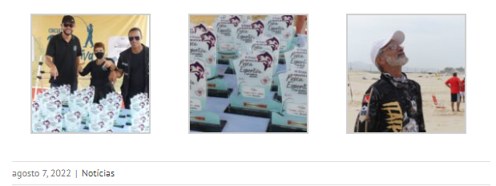

FONTE: https://m1newstv.com/tag/3o-circuito-de-pesca-e-lazer-de-marica/
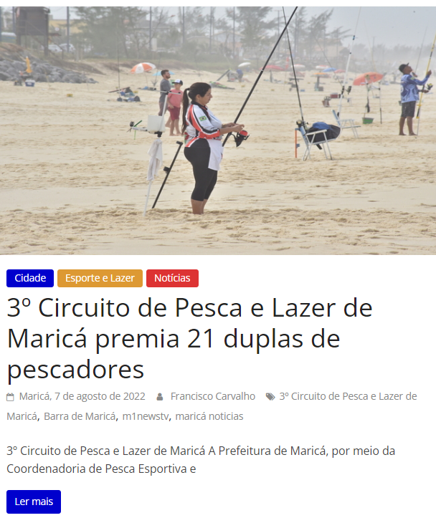
A Prefeitura de Maricá, por meio da Coordenadoria de Pesca Esportiva e Amadora, promoveu neste domingo (07/08) o 3º Circuito de Pesca e Lazer de Maricá, na Praia da Barra de Maricá. Ao todo, 21 duplas de pescadores foram premiadas no evento, que reuniu cerca de 200 participantes na disputa pelas categorias geral (1º ao 15º), feminina, juvenil, interequipes (o melhor das equipes) e máster. A prova foi realizada no trecho entre as Ruas 0 e 13, onde teve premiação e show sertanejo com a banda Rasgar Na Moral.
“Maricá possui mais de 45 km de orla que proporcionam belas capturas, o que torna nosso município referência para a prática da pesca. Eventos assim fazem com que novos adeptos passem a conhecer essa modalidade apaixonante, além de incentivar o turismo e o comércio local”, destacou Gabriel Ferreira, um dos organizadores do evento.
Eliane Martins, 54 anos, da equipe Amigos e Pesca de Niterói, comentou sobre a importância do circuito. “É sempre bom participar e ter esse apoio da coordenadoria. Trabalhamos a semana toda e esse é um jeito de nos divertirmos. Só temos a agradecer”, disse.
Todo o pescado foi entregue à Coordenadoria de Assuntos Religiosos, que ficou responsável pela distribuição a centros terapêuticos e igrejas da cidade, junto com os 170 kg de alimentos não perecíveis, que foram doados pelos participantes.

Categorias e premiação
Os vencedores foram definidos de acordo com a pontuação acumulada pelas capturas realizadas com apenas um caniço por participante. Cada peixe captura vale dois pontos e cada 10 gramas vale mais um ponto, ou seja, quem capturar mais quantidades e com o maior peso, ganha a disputa. Ao todo, foram aproximadamente 10 kg de peixes.
Consagraram-se campeões: Ângelo e Ester dos Guerreiros e Pesca (juvenil); Taty e Hanais do grupo Amigos e Pesca (feminino); Maria e Luiz Carlos dos Pescadores de Elite (geral); Petreli e Leo Pluvier do grupo Amigos e Pesca (máster); e Carlos Aberto do grupo Ratos de Pesca com a maior peça (corvina de aproximadamente 700 gramas).
Competição respeitou medidas impostas pelo Ibama
É importante destacar que o regulamento do evento respeita todas as medidas mínimas de capturas estipuladas pelo Instituto Brasileiro do Meio Ambiente e dos Recursos Naturais Renováveis (Ibama). Entre as exigências está a determinação do tamanho mínimo de 15 centímetros para todas as espécies que não possuem medida mínima e a obrigatoriedade de todos os participantes possuírem a carteira de pescadores amadores para praticarem a modalidade.
O Circuito de Pesca foi criado dentro do projeto de Plano Municipal de Desenvolvimento Turístico e conta com o apoio das secretarias de Promoção e Projetos Especiais, Turismo, Esporte e Lazer, além da Companhia de Desenvolvimento de Maricá (Codemar).
FONTE: https://www.facebook.com/prefeiturademarica/posts/pfbid02zvJPyXhqpt1VcYttpH8xhHi2mLRXoWjyiN2d8SgJZDXfhuPHfSESFAWtWM2aWcxfl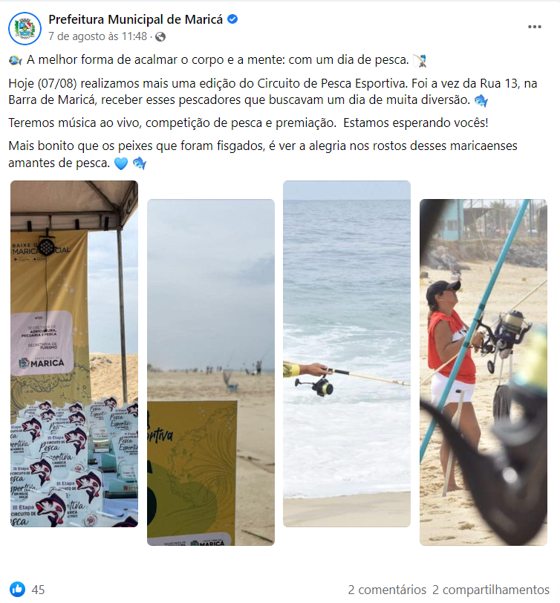

FONTE: https://www.facebook.com/Codemarmarica/posts/pfbid02HfWMHqpfQYXQZEwUQ3o9ZhWRkAFQR8uuCDu7GdRbrATEx52vTdCcbQfsmtCKnedGl
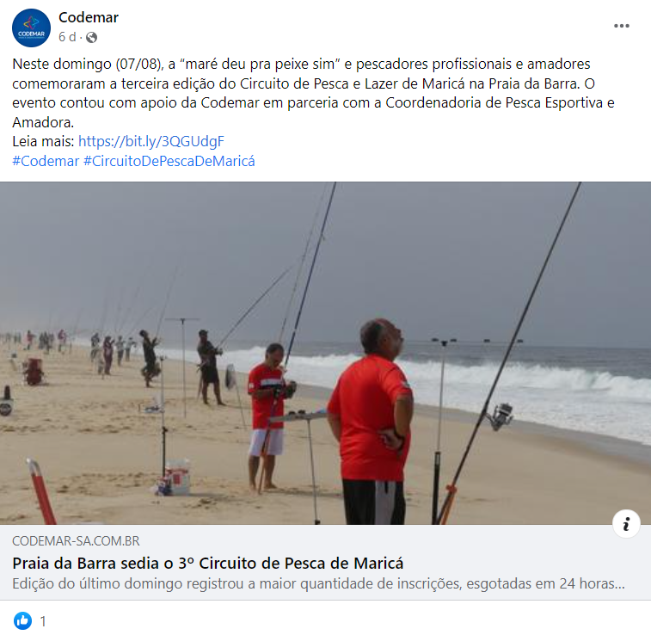

FONTE: https://www.facebook.com/coordenadoriadepesca/posts/pfbid0oFR9PP7mPEopdiLsQM7ykjUTnEXmFpuCrgHbFjyJ1FFmNzHNfuusodNgG55JxoLNl
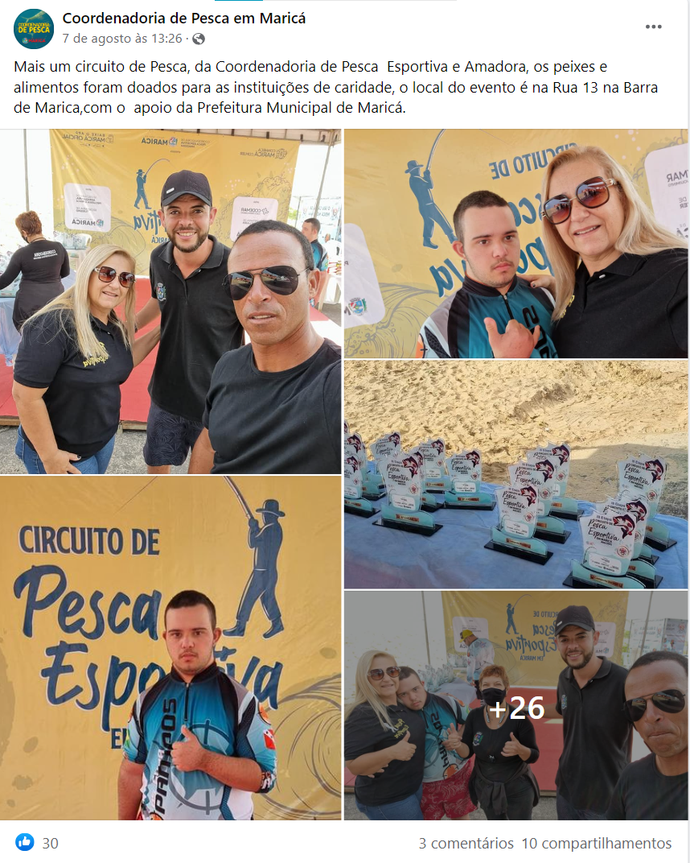

FONTE: https://www.instagram.com/p/Cg9kvKbgbOk/?hl=pt-br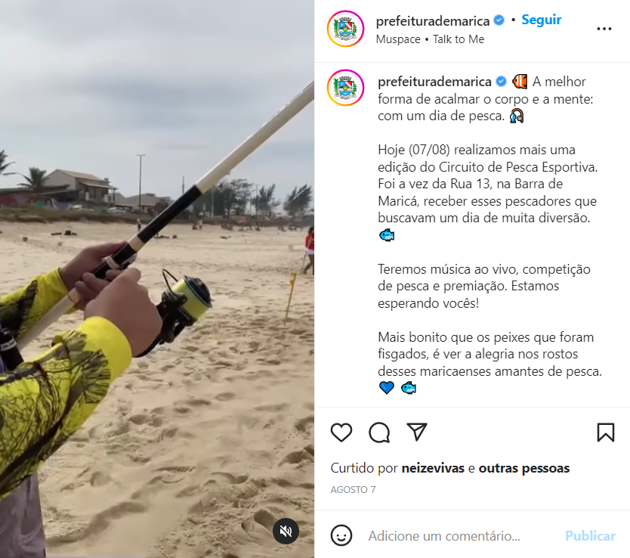
FONTE: https://www.instagram.com/p/ChIFURWumnF/?hl=pt-br